«_______» __________________2024 жыл

«Бекітілді» _________________________

Директордың орынбасары:

7.2А: Жану реакциялары |  | Мектеп: «Назарбаев Зияткерлік мектептері» дербес білім беру ұйымының Орал қаласындағы «физика-математикалық бағытындағы Назарбаев Зияткерлік мектебі» филиалы.
Күні: |  | Мұғалімнің А.Ә.Т: Базарова Д.Ж.
Сыныбы: 7 |  | Қатысушылар саны: |  | Қатыспағандар саны:
Тақырыбы: |  | Металл мен бейметалдардың жануы, негіздік және қышқылдық оксидтердің түзілуі. №3 Көрсетілім «Жану реакциясы өнімдерін сынау»
Оқу мақсаты: |  | 7.4.1.4 металдар мен бейметалдардың жану өнімдерін білу және олардың табиғатын анықтау;
Сабақтың мақсаты |  | Оқушы:  - жану реакциясының нәтижесінде алынған оксидтердің табиғатын анықтау;  - бейметалл оксидтері қышқылдық, ал металл оксидтерінің негіздік екендігін білу;
Тілдік мақсат: |  | Оқушылар орындай алады:  Пәнге қатысты арнайы лексиканың көмегімен тұтануға арналған сынақ нәтижелерін ауызша салыстыру  Пәнге қатысты лексика және терминология  Оттек , оксид, тез тұтанатын, өртке қауіпсіз, жану, сынау, жанармай, жанбайтын, тұтану, жану өнімдері, отын, тұтану көзі, өрт сөндіргіш  Диалогқа/жазылымға қажетті тіркестер  - ...от жануы үшін талап етіледі  - …-сыз от жана алмайды, себебі ...  - Отпен күрес кезінде … пайдаланбау маңызды, себебі ...  - ... өрт сөндіргіш …отпен күресте оңтайлы, себебі ...  Отпен күрес тәсілдері … болдырмаудан тұрады
Бағалау критерийі |  | - бейметалдардың оксидтері қышқыл, ал металл оксидтері негіздік екенін біледі;  - жану реакциясы нәтижесінде алынған оксидтердің табиғатын қалай анықтау керектігін біледі;  -
Алғашқы білім: |  | Жер атмосферасы (Жаратылыстану 5-сынып)
Құндылықтармен байланыс |  | Оқушылардың жұптық және топтық тапсырмалар орындау арқылы бір-біріне деген ынтымақтастық, сыйластық қарым қатынастары қалыптасады; Тапсырмаларды өз беттерімен орындау барысында шыншыл болуға негіз қаланады.  Сабақ барысында үштілділікті дамыту, денсаулықты бағалау, оқуға жауапкершілікпен қарау сияқты қасиеттерді бағалауға көңіл аударылады.  Қазақстанның металдар мен бейметалдардың ресурстарының қоры бойынша жетекші орында тұратындығы туралы дискуссия жүргізу арқылы оқушылардың патриоттық сезімдерін тудыдыру, табиғи ресурстарды тиімді өңдеу технологияларының қажеттілігін тілге тиек ету арқылы жаһандық құндылықтарға деген құрметтері артады.
Жоспар
Жоспарланған уақыт | Жоспарланған әрекеттер (төмендегі жазбаларды өзіңіздің жоспарлаған әрекеттеріңізбен алмастырыңыз) |  |  |  |  | Ресурстар
Басы  0-3 мин | Ұйымдастыру кезеңі.  Оқушылармен сәлемдесу. Сыныптың сабаққа дайындығын тексеру.  Оқушылармен өткен сабақты еске түсіру мақсатында қайталау сұрақтары беріліп, жауабы ауызша алынады.  Сабақтың тақырыбы мен мақсаты нақтыланады. |  |  |  |  | Слайд №1-3
Ортасы  3-5 мин  5-15 мин  15-30 мин | Ой қозғау!  Жанартау атқылаған кезде адамдардың тұншығуына, жөтелуіне және қаза табуына әсер ететін улы немесе уытты газдар бөлінеді. Олар қандай газдар болуы мүмкін?  Найзағай ойнағанда қандай заттар түзіледі?  Оқушылардың ынталандырушы сұрақтарға берген жауаптарын тыңдалынады. Олар көміртек диоксиді, көміртек монооксиді, күкіртсутек және күкірт диоксиді сияқты газдардың бөлінетінін болжай білуі тиіс. Оқушылар найзағайдың статикалық электр разряды болып табылатынын білуі керек.  Тапсырма түрі: (W)  Мақсаты: жану реакциясының нәтижесінде алынған оксидтердің табиғатын анықтау;  Тапсырма сипаты: Оқушыларға видео арқылы көрсетілім көрсету.  Мұғалімнің іс-әрекеті: Мұғалім видео арқылы оқушыларға магнийдің, темірдің, күкірттің және көміртегінің жануын мұғалім көрсетеді.  Оқушының іс-әрекеті: Көрсетілім бойынша нұсқаулық картасын толтыру.  Бағалау түрі: өзін-өзі бағалау  Бағалау критерийі:  - бейметаллдардың оксидтері қышқыл, ал металл оксидтері негіздік екенін біледі;  - көрсетілім бойынша қорытындыны тұжырымдай алады;  Дескриптор:  - реакция өнімдерін жаза алады;  - жылудың бөлінуін бақылай алады;  - жарықтың бөлінуін түстерімен анықтай алады.  Тапсырма түрі: I, (f)  Мақсаты: бейметалл оксидтері қышқылдық, ал металл оксидтерінің негіздік екендігін білу;  Тапсырма сипаты: Оқушыларға дифференциациялық тапсырма беріледі. Оқушылар берілген тапсырманы жеке орындайды. Түсінбей немесе орындауда қиналып отырған оқушыларға SOS бұрышы (көмекші құрал) көмекке беріледі.  Мұғалімнің іс-әрекеті: Мұғалім оқушыларды жеке орындау кезінде бақылап, SOS бұрышына (көмекші құрал) қаншалықты баратынын қадағалайды.  Оқушының іс-әрекеті: Оқушылар берілген жеке тапсырманы орындайды. Өз-өздерін бағалайды.  Бағалау түрі: өзін-өзі бағалау  Бағалау критерийі:  - жану реакциясы нәтижесінде алынған оксидтердің табиғатын қалай анықтау керектігін біледі;  Дескриптор:  - берілген металл және бейметаллдарды екіге бөледі;  - берілген металл және бейметалл жануының реакция теңдеулерін жазады;  - берілген металл және бейметалл оксидтерінің сумен реакциясын сынайды және теңдеулерін сөзбен жазады;  - алынған ерітінділердің ортасын әмбебап индикаторымен анықтайды;  - берілген оксидтердің қолданылуынан постер жасай алады;  Кері байланыс: Оқушы-мұғалім-оқушы |  |  |  |  | Слайд 4-7  Слайд №8-14  Слайд №15-22  Слайд №23-26
   | күкірт | фосфор | магний | темір
  Реакция өнімдері
  Жылудың бөлінуі
  Жарықтың бөлінуі
Соңы  30-40 мин | Бекіту тапсырмасы:  Презентация арқылы оқушыларға бекіту тапсырмасы беріледі.  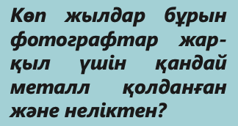  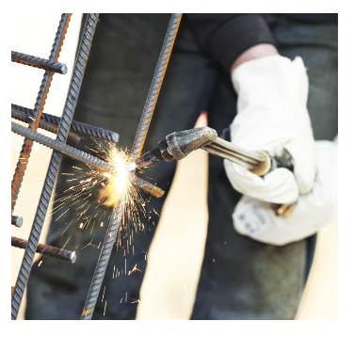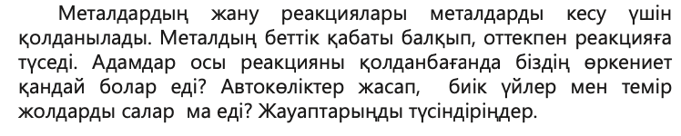  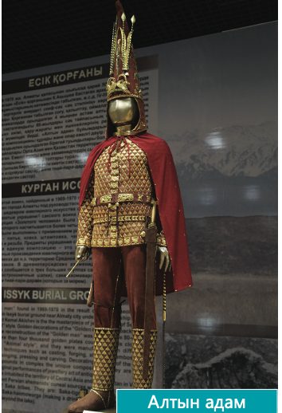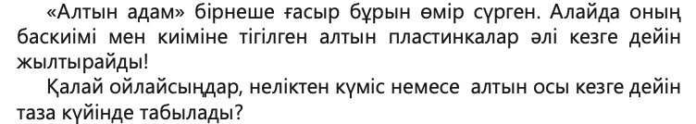 |  |  |  |  | Слайд №27
Қосымша ақпарат: Жану процесі мен тотығу процесі туралы қосымша мәлімет беру
Дифференциалды оқыту – көбірек қолдау көрсету үшін не істейсіз? Қабілеті жоғары оқушыларға қандай міндеттер қоюды жоспарлайсыз? |  |  | Бағалау – оқушылардың берілген материалды меңгеру деңгейін қалай тексересіз? |  | Пәнаралық байланыс  Денсаулық және қауіпсіздік ережелері  АКТ  Құндылықтармен  байланыс
Барлық оқушылар: -жай заттардың жануы реакциясының нәтижесінде оксидтер түзілетінін біледі  -алынған оксидтердің табиғатын анықтайды  -бейметалл оксидтері қышқылдық, ал металл оксидтерінің негіздік екендігін біледі  Көпшілік оқушылар: -металл оксидтеріне және бейметалл оксидтеріне тән ерекшке және ортақ қасиеттерді келтіре алады.  -көрсетілім бойынша қорытындыны тұжырымдай алады;  Кейбірі: - қышқыл жаңбырлар неден түзілетінін түсіндіре алады. |  |  | Таратылған жеке тапсырмаларды орындаулары арқылы.  Сабақ барысында қойылған сұрақтар мен тапсырмалар арқылы тексеріледі. |  | Қауіпсіздік техникасы ережелерін орындау  Жұмыс барысында бір-бірін құрметтеу, адалдық, жауапкершілік
Рефлексия  Сабақ мақсаттары/оқыту мақсаттары жүзеге асырымды болды ма? Бүгін оқушылар нені үйренді? Оқыту ортасы қандай болды? Менің бөліп оқытқаным өз мәнінде жүзеге асты ма? Мен өз уақытымды ұтымды пайдалана алдым ба? Мен жоспарыма қандай өзгерістер енгіздім және неліктен? |  |  | Төменде берілген бос орынды өз сабағыңызға рефлексия жүргізу үшін пайдаланыңыз. Сабағыңызға қатысты сол жақта келтірілген сұрақтарға жауап беріңіз.
Қорытынды бағалау
Ең жақсы өткен екі тапсырманы атап көрсетіңіз (оқытуға және үйренуге қатысты)
1:

2:

Қандай екі нәрсе немесе тапсырма сабақтың одан да жақсы өтуіне ықпалын тигізер еді (оқытуға және үйренуге қатысты)?
1:

2:
Осы сабақтың барысында барлық сынып немесе жекелеген оқушылар туралы менің келесі сабағыма қажет болуы мүмкін қандай ақпаратты білдім?
1:

2:
W = сыныппен жұмыс P = жұптық жұмыс E = оқушы эксперименті
G = топтық жұмыс I = жеке жұмыс D = мұғалім көрсетілімі
f = бағалау  = қауіпсіздік техникасы бойынша кеңестер

